Материал по дисциплине «генетика человека с основами медицинской генетики»
Преподаватель Левенец О.В.
тема «Составление и анализ родословных схем»

Генеалогия - это учение о родословных. Генеалогический метод основан на составлении родословных с целью установить характере наследования признака. Обычно родословная составляется по одному - нескольким признакам или наследственным заболевания. Сбор информации включает сведения о 3-4-х поколениях одной семьи.
Пробанд - лицо, с которого начинается составление родословной при генеалогическом анализе. Сибсы – родные братья и сестры. Полусибсы – братья и сестры, имеющие одного общего родителя. Легенда - краткая запись о каждом члене родословной с точной характеристикой его родства с пробандом. Обычно указывается фамилия (для женщин девичья фамилия), имя, отчество, дата рождения и смерти. При сборе информации необходимо внимательно анализировать сообщения об инфекциях и травмах, следует учитывать гетерогенность и варьирующую экспрессивность наследственных заболеваний. Необходимо выяснять акушерский анамнез, учитывать наличие и характер профессиональных вредностей, возраст, национальность, место жительства семьи, профессию, наличие хронических заболеваний в семье, причину смерти умерших и др.

Правила составления родословных
Фигуры в родословной располагаются по поколениям.
Каждое поколение занимает отдельную строку, обозначается слева римской цифрой. Поколения нумеруются римскими цифрами. Арабскими цифрами нумеруются члены одного поколения (весь ряд) слева направо в порядке рождения. Все индивидуумы должны располагаться строго по поколениям в один ряд. Таким образом, любой представитель семьи получает персональный номер, например, II-3, III-5.
Стрелкой обозначается пробанд - лицо, с которого начинают составление родословной. Символ пробанда (в зависимости от пола - квадратик или кружок, обозначенный стрелочкой) располагают так, чтобы от него можно было рисовать родословную как вниз, так и вверх. Сначала рядом с пробандом размещают символы его родных братьев и сестер в порядке рождения (слева направо), соединив их графическим коромыслом.
Выше линии пробанда указывают родителей, соединив их друг с другом линией брака. На линии (или радиусе) родителей изображают символы ближайших родственников и их супругов, соединив их соответственно степени родства.
Восклицательным знаком обозначаются лично обследованные врачом родственники.

Стандартные символы, принятые для составления родословных схем

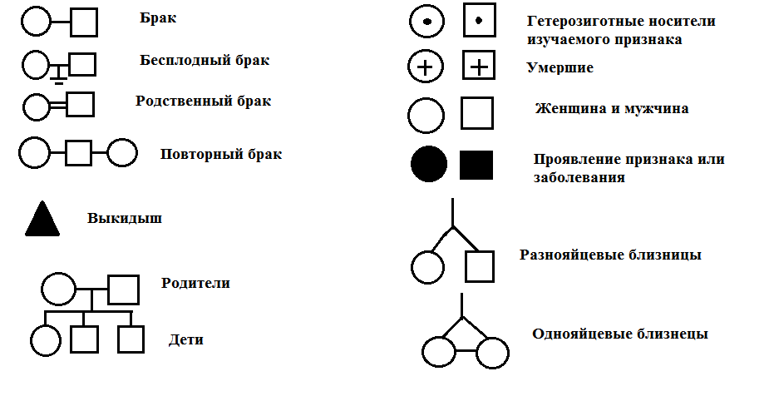

После оформления изображения родословной приступают к ее анализу, целью которого является установление наследственного характера признака.

Примеры родословных схем:
Аутосомно-рецессивный тип наследования
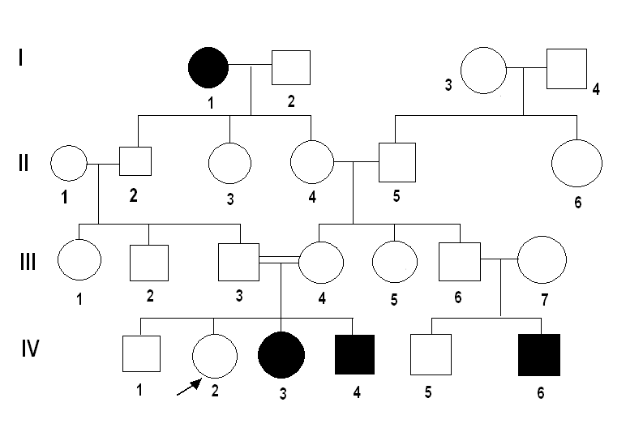

Характеристики:
1. Ген расположен на аутосоме. Одинаково часто болеют мужчины и женщины.
2. Ген реализуется в признаке только в гомозиготном состоянии. Болеют только гомозиготы по рецессивному гену (аа).
3. Больные дети с наследственной патологией рождаются от фенотипически здоровых родителей.
4. Больные дети рождаются в кровнородственных браках.

Аутосомно-доминантный тип наследования
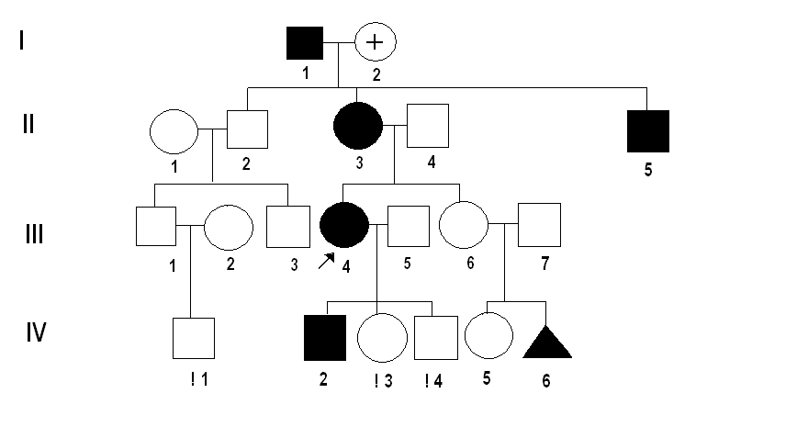

Характеристики:
1. Признак является доминантным. Передача заболевания из поколения в поколение.
2. Ген расположен на аутосоме. Оба пола поражаются одинаково.
3. Если один из родителей болен, передача заболевания потомству - 50%.
4. Если возможен брак между гетерозиготами, то в такой семье вероятность рождения больного ребенка равна 75%.

Х-сцепленный рецессивный тип наследования
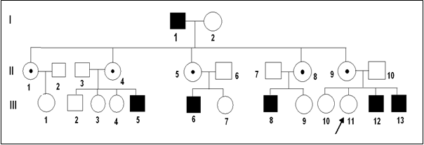
Характеристики:
1. Рецессивный патологический ген локализуется в Х хромосоме. Чаще болеют лица мужского пола.
2. Если мать является гетерозиготной носительницей, то половина ее сыновей будут больны, а половина дочерей - носительницы.
3. Больные мужчины не передают заболевания своим сыновьям, но все их дочери становятся носителями.
4. Возможны случаи заболевания женщин, если их отец болен, а мать – носительница.

Х-сцепленный доминантный тип наследования
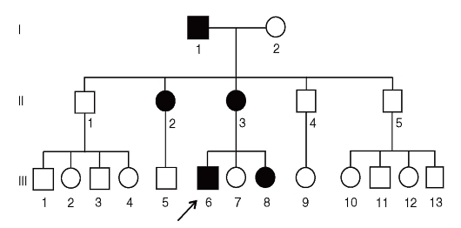

Характеристики:
1. Аномальный доминантный ген локализуется в Х-хромосоме.
2. Заболевание прослеживается в каждом поколении.
3. Если болен отец, то все сыновья здоровы, а дочери – больны.
4. Если больна мать, то вероятность рождения больного ребенка равна 50% независимо от пола.
5. Женщины болеют чаще, но мужчины имеют более тяжелое нарушение состояния здоровья.

У-сцепленный тип наследования

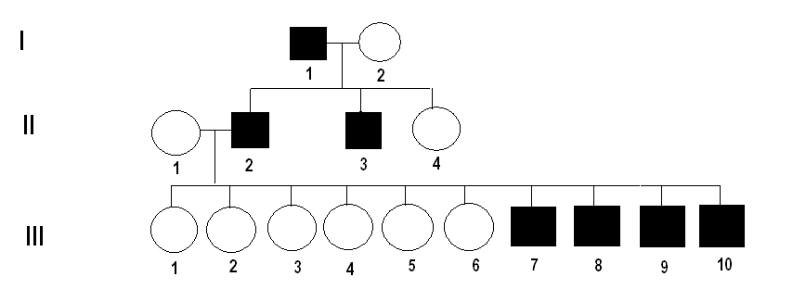
Наследование характеризуется тем, что гены, локализованные в Y-хромосоме, передаются только сыновьям пораженного отца, а дочери остаются здоровыми.
Митохондриальный тип наследования
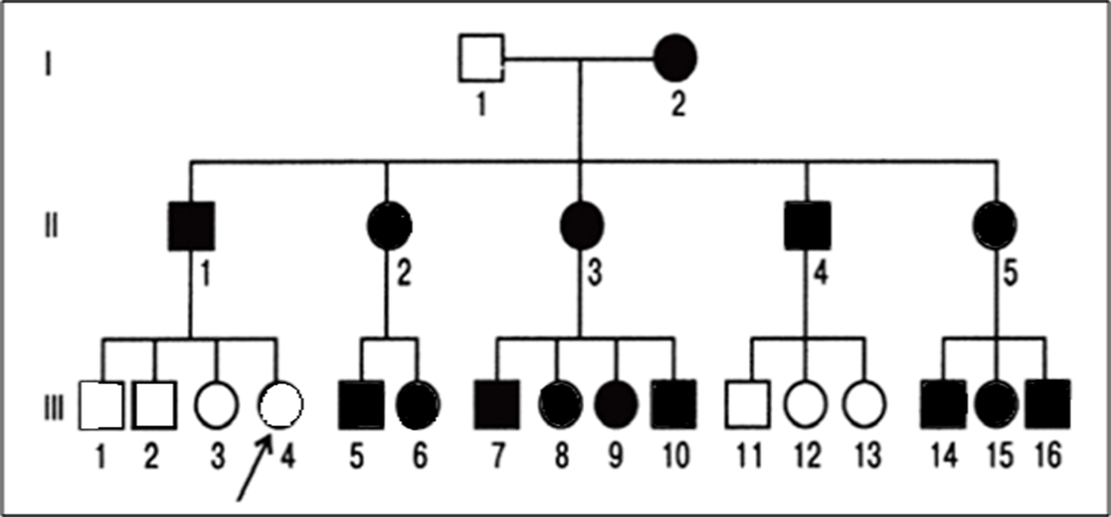

Яйцеклетка обладает цитоплазмой, в которой присутствуют все клеточные органеллы, и, таким образом, митохондрии наследуются только по материнской линии, поэтому болезнь передается только от матери всем детям. Больные отцы не передают болезни. Причины митохондриальных болезней хорошо изучены - точковые мутации и обширные делеции в мтДНК или ядерной ДНК.

